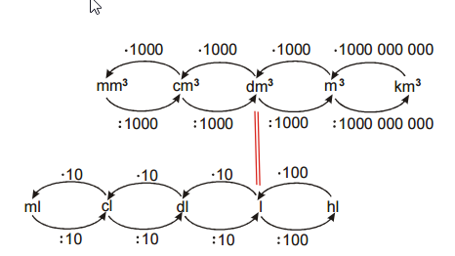
Jednotky objemu – procvičování

5 m³ = dm³
15 m³ = dm³
6 dm³ = m³
130 dm³ = m³
7 m³ = cm³
12 m³ = cm³
0,1 m³ = cm³
150 cm³ = m³
5 l = dm³
17 ml = cm³
5 l = ml
60 ml = l
180 ml = l
24,5 l = dl
155 mm³ = cm³
4,48 dl = cl
0,7 hl = m³
52,1 hl = m³
10 cl = l

